מחשוב ענן - אביב התשפ"ד

**תרגיל בית 1- קבוצת Bear**

שמות חברי הקבוצה :

תומר בן לולו 318318987

יותם גלעד 315819599

אדר בודומסקי 206539363

קטרין פרימוס 207410093

שובל בן שושן 207502428

ליטל חיבטוב 208110973

**מהנדס המערכת שלנו: יותם גלעד**

**חילקנו את משימות תרגיל הבית לפי זוגות, כל זוג עבד בשיתוף פעולה מלא, כאשר כולם סיימו ביצענו אינטגרציה של כל החלקים כל הצוות ביחד**

| **שם חבר הצוות** | **משימות שהוקצו** | **משימות שהושלמו** |
| --- | --- | --- |
| **יותם גלעד** | **הגדרת פרסונה + ראיון+ שאלות לעוזי** | **הגדרת פרסונה + ראיון+ שאלות לעוזי** |
| **תומר בן לולו** | **הגדרת פרסונה + ראיון+ שאלות לעוזי** | **הגדרת פרסונה + ראיון+ שאלות לעוזי** |
| **אדר בודומסקי** | **עיצוב מסכים + דרישות** | **עיצוב מסכים + דרישות** |
| **שובל בן שושן** | **עיצוב מסכים + דרישות** | **עיצוב מסכים + דרישות** |
| **קטרין פרימוס** | **רעיונות + use case** | **רעיונות + use case** |
| **ליטל חיבטוב** | **רעיונות + use case** | **רעיונות + use case** |

**הגדרת פרסונה:**

| מאפיינים:  יכולת ניהול צוות והנעה של אנשים, יכולת לעבוד בצורה עצמאית ולהגיב לשינויים במהירות, ויכולת לקבל החלטות מבוססות נתונים.  קורות חיים (בקצרה ובהקשר למקרה)  אדר , מנהלת צוות מהנדסי מכונות, משלבת בין קריירה לחיים אישיים וצריכה ליעל את תהליכי העבודה | פרטים אישיים:  שם: אדר  גיל:24  מין: נקבה  מקום מגורים: תל אביב  השכלה:P.hd  מקום עבודה: מנהלת צוות שמשתמש בonShape  מצב משפחתי: נשואה +2 |  |  |
| --- | --- | --- | --- |
| תרחישים – רשמו 2-3 תרחישים. כל תרחיש, תארו בכמה שורות כיצד הפרסונה תעשה שימוש באפליקציה.   | תוכן התרחיש | מספר תרחיש | | --- | --- | | ניהול פרויקט חירום-אדר מזמנת פגישה דחופה עם צוות המהנדסים באמצעות אפליקציית ניהול הפרויקטים, מחלקת משימות ברורות ומוודאת תקשורת רציפה. היא יוצרת פרסונות למהנדסים, מתאימה את המשימות ליכולותיהם ושולחת סקר מהיר ללקוחות לקבלת משוב. אדר ממפה את כל הצעדים הדרושים לפתרון הבעיה ויוצרת תרשים תהליכים באפליקציה. לאחר פתרון הבעיה, היא מנתחת את התהליך, מזהה נקודות לשיפור ומשתמשת בתובנות לשיפור תהליכי העבודה ולהכנת הצוות למקרים דומים בעתיד. | 1. | | קבלת החלטות מבוססות נתונים  אדר מקיימת ישיבת צוות לניתוח הנתונים שנאספו, תוך שכל חבר צוות מציג תובנות והצעות לשיפור. היא יוצרת פרסונות של הלקוחות כדי להתאים את ההחלטות לצרכים שלהם ומקיימת קבוצות מיקוד לקבלת משוב מפורט מהלקוחות. אדר ממפה את כל התהליכים במערכת ומזהה בעיות, תוך יצירת תרשימים באפליקציה להצגת התהליכים. לאחר ניתוח הנתונים, היא מזהה תהליכים שדורשים שיפור, מעדכנת את הצוות, מוודאת שהשיפורים מיושמים ומנטרת את התוצאות להבטחת הצלחה. | 2. | | | |  |
|  |

**שאלות ששאלנו את עוזי והפרסונה שהגדרנו:**

1.מה הדבר שהכי חסר לך כיום במערכת?

2. מה הכי מקשה עליך בעבודה עם המערכת היום?

3.איך המערכת Onshape מסייעת לך לנהל ולשמור על בקרת איכות בתהליכי העבודה של הצוות?

**Empathy Map:**

| THINKS: לפי סטטוס חייה האישיים העבודה גוזלת לה זמן אשר בא על חשבון זמן משפחה. | DOES: כיום מבצעת שיחות אישיות עם כל עובד בצוות על מנת להבין מה רמת ההספק שלו ובאיזה סטטוס הפרויקט נמצא כרגע |
| --- | --- |
| FEELS: מרגישה תסכול על מנת להתמודד עם ממשק לא אינטואיטיבי, עומס ולחץ.  מרגישה חוסר שליטה בפרוייקט , כי צריכה להסתמך על אמינות העובדים ומה שהם משקפים מולה. | SAYS: כרגע המערכת מוציאה קובץ log לא אינטואיטיבי שלא נוח לעבודה, ובעקבות כך היא מבצעת שיחות יומיומיות עם עובדיה , דבר הלוקח זמן עבודה יקר אשר יכול לשמש לתוצרים נוספים בפרויקט, בנוסף באמצעות הנתונים ניתן אולי למצוא מקומות בהם ניתן לייעל את המערכת |
|  |  |

**divergent thinking:**

| רעיונות | שם |
| --- | --- |
| עבור כל עדכון של נתונים המערכת תשלח התראה למנהל הצוות. | עדכונים |
| המערכת תציג בצורה ויזואלית ע"י טבלאות וגרפים את הנתונים המתבקשים. | טבלאות |
| המערכת תשלב בתוכה בינה מלאכותית כאשר היא תעזור למנהל הצוות לנתח את הנתונים ולהציע לו הצעות לייעול, שיפור שניתן לבצע בפרויקט. | AI |
| המערכת תשמש להתקשרות בזמן אמת בין המנהל לוקחות, כאשר הלקוחות יוכלו בכל זמן לתת שיפורים ומעקב אחר העבודה המתבצעת. | פידבק בזמן אמת |
| המערכת תשלב בתוכה את האופציות לתקשורת בין מנהל הצוות לעובדים שתחתיו באמצעות צ'אט, תגובות על פעולות שבוצעו, שיחת וידאו וכו' | תקשורת בין משתמשי המערכת |
| מנהל הצוות לא יצטרך להיות מחובר באופן קבוע למערכת על מנת להסתכל או לקבל עדכונים על העבודה הנעשית | ממשק חיצוני |
| המערכת תשלח למייל של מנהל הצוות עדכונים של דברים בעלי חשיבות רבה של אותו יום. | אבני דרך |
| מנהל הצוות יוכל לשלוח עבור כל עובד משימות לאותו יום או לזמן עתידי עם תאריך יעד אותו הוא מגדיר. | משימות בזמן אמת |

**convergent thinking**

פתרון בעל הימור בטוח, : הנגשת המידע בצורה טבלאית ונוחה פר משתמש , קבלת מידע כמה מתוך הפרויקט הושלם בהצלחה .(טבלאות)

פתרון המשמעותי ביותר: ממשק אשר יאפשר לה לא לעבוד בצורה יומיומית מול המערכת , יעדכן אותה בדברים משמעותיים שקורים, הממשק יאפשר משוב אוטומטי על תפוקת העובדים.(פידבק ומשימות בזמן אמת)

פתרון משנה כללי משחק. : שילוב של בינה מלאכותית בתוך האפליקציית on shape (בינה מלאכותית)

**דרישות פונקציונליות (המערכת תבצע..):**

המערכת תאפשר גישה לקובץ לוג הנמצא בענן

המערכת תפיק גרפים וטבלאות של הנתונים.

המערכת תאפשר לתת עדכונים והערות בזמן אמת.

המערכת תאפשר ניהול וניתוח הנתונים.

המערכת תציג את הטבלאות והגרפים בצורה ויזואלית.

**דרישות לא פונקציונליות :**

טיפול בכמות גדולה של נתונים(Data Integrity)

השירות יהיה זמין תמיד כתוכנת ענן(Usability)

יתבצע גיבוי שוטף של הנתונים(Backup)

עיבוד הנתונים מקובץ הלוג יתבצע בשימוש מינימלי במשאבי המערכת(Efficiency)

כניסה למערכת תתבצע ע"י שם משתמש וסיסמא אישיים עבור כל משתמש(security)

**Use Case Diagram:**

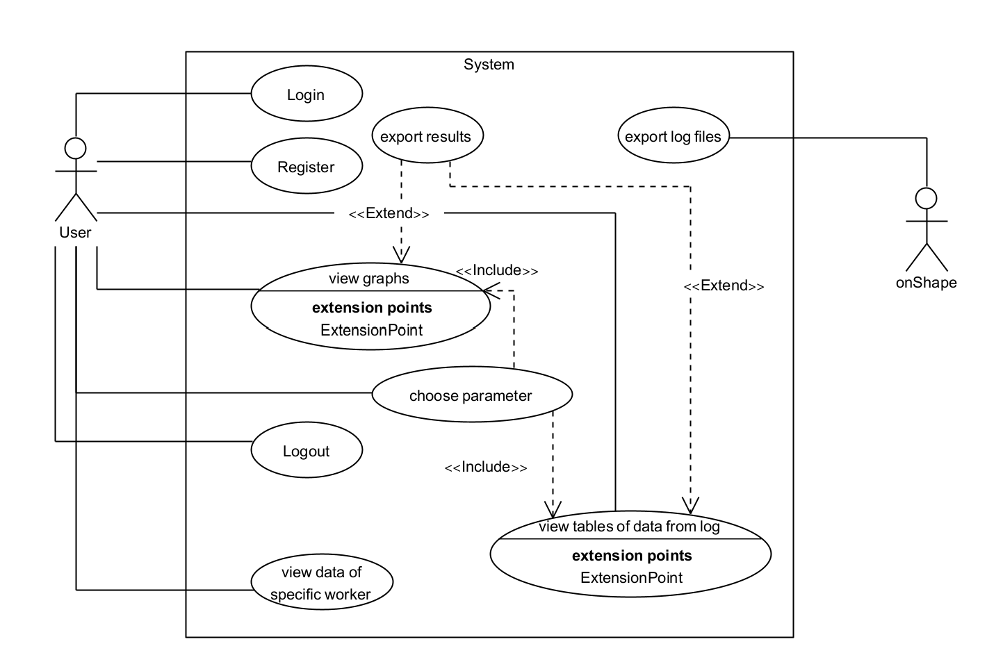

**אב טיפוס של מסכים מרכזיים במערכת:**

